Тема урока: Обобщение по теме "Местоимение"
Цель урока: обобщение знаний о местоимении как части речи; совершенствование навыков правописания личных местоимений и правильного употребления их в речи.
Задачи урока:
Образовательные:
- развивать умения находить личные местоимения, определять грамматические значения числа, лица, рода и падежа личных местоимений;
- формировать навыки правильного употребления в речи местоимений 3 лица;
- совершенствовать навыки правописания местоимений с предлогами;
Развивающие:
- развивать умение работать в парах и группах;
- развивать память, орфографическую зоркость, мышление, устную и письменную речь;
Воспитательные:
- формировать положительную мотивацию к обучению.
Регулятивные: создать условия для возникновения внутренней потребности включения в деятельность; определять цель работы, выдвигать версии, оценивать деятельность других, оценивать адекватно свою работу, вносить необходимые коррективы.
Коммуникативные: определение функций участников, способов взаимодействия, высказывать свою точку зрения и быть готовым изменить её, умение с помощью вопросов получать необходимые сведения от товарища; доносить свою позицию, понимать других, сотрудничать в группе, умение учитывать позицию партнера, организовывать и осуществлять
сотрудничество со сверстниками; умение осуществлять взаимоконтроль и взаимопомощь по ходу выполнения задания, умение аргументировать свою точку зрения.
Познавательные: извлекать информацию, перерабатывать её, развивать творчество, принимать учебные и познавательные задачи, сравнивать данные, выделять различия, определять общие признаки и отличия, проявлять познавательные интересы и мотивы.

Прозвенел звонок для нас,
Все зашли спокойно в класс,
Встали все у парт красиво,
Поздоровались учтиво,
Тихо сели, спинки прямо.
Все с улыбочкой вздохнём
И наш урок начнём.
- Итак, начинаем урок.
- Здравствуйте, садитесь.
- Сегодня на уроке вас ожидает много интересных заданий. Для их выполнения потребуются ваши знания и внимание. Давайте пожелаем, друг другу успехов, соедините свои ладошки и соседа.
Я желаю тебе сегодня добра,
Если будет трудно, я тебе помогу.
1 ряд
Я смогу выполнить все задания
2 ряд
У меня все получится
3 ряд
Желаю успехов себе и друзьям
У вас на столе рисунок смайлика в первом смайлике нарисуйте с каким настроением вы пришли на урок.
II. Выход на тему и цель урока.
Проверьте готовность друг друга к уроку
Запишите число, “Классная работа”.
Сегодня у нас необычный урок,
На нём подведём мы работы итог.
Сегодня ждут нас старые друзья,
Побываем у них вместе – вы и я!
- А что это за старые друзья вы узнаете, выполнив задание в карточке под номером 1 вставив буквы в слова, написание которых нужно запомнить. Если вам встретятся слова, написание которых вы ещё не знаете, вы можете обратиться к словарику в конце учебника. (грамм, пейзаж, класс, матч, овес, минута, грамматика, ветер, ванна, пирог, берёза).
- На какие две группы можно разделить эти слова? (слова с удвоенными согласными и безударными гласными).
- На минутке чистописания мы пропишем те буквы, которые вы вставили, удвоенные согласные будем прописывать 1 раз.
- Прочитайте какое слово у вас получилось.(Местоимение).
- Проверьте правильность написания этого слова и оцените себя в оценочном листе.
- Итак, какая тема нашего сегодняшнего урока?
А это новая для вас тема?
- Как выдумаете, какая цель у нас сегодня на уроке? (Обобщить и систематизировать знания о местоимении).
- Какие задачи мы должны для этого решить.
Наша задача – повторить всё, что мы знаем об этой части речи.
А что вы уже знаете о местоимении?
Посмотрите на утверждения и выберите те которые относятся к местоимению. (работа в группах)
1. Указывает на предмет
2. Отвечает на вопросы кто? что?
3. Изменяется по родам в 3 лице ед.числе
4. Изменяется по падежам
5. Имеет постоянный род
6. Имеет лицо
7. Изменяется по падежам и числам
8. Бывают единственного и множественного числа
9. Обозначает предмет
10.С предлогами пишется раздельно
11. После предлогов к личным местоимениям 3-го лица прибавляется начальное н.
12. После предлогов к личным местоимениям 2-го лица прибавляется начальное н.
Оцените работу друг друга в группе оценочном листе.
Все это мы сегодня с вами и будем повторять.
- Следующее задание. Прочитайте слова и выпишите себе в тетрадь только местоимения.
(На доске записаны слова)
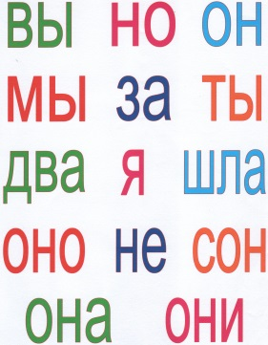
* Проверка.
Какие местоимения вы выписали? Вы, он, мы, ты, я, оно, они.
Проверьте себя и оцените в оценочном листе.
- Подумайте, на какие группы можно разделить эти местоимения?
- Запишите местоимения 1 лица в 1 столбик, 2 лица – во 2 столбик, а 3 лица – в 3 столбик. (1 лицо – я, мы; 2 лицо – ты, вы; 3 лицо – он, она,оно, они.)
Давайте проверим. Какие местоимения вы выписали в 1,2,3, столбик.
Не забудьте оценить свою работу.
- Как по-другому можно разделить эти местоимения? ( ответы детей)
- Подчеркните местоимения единственного числа одной чертой, а множественного – двумя.
Проверка
Не забудьте оценить свою работу.

- Как называются все эти местоимения? Почему? ( Личные)
- На чьё лицо указывают местоимения 1 лица? 2-го? 3-го? ( ответы детей)
(“Я, мы” - говорящий указывает на себя
“ты, вы” - на того, с кем говорит
“он, она, оно” - на того, о ком говорит)
Возьмите карточку номер 2. Сейчас ваша задача: вставить пропущенные личные местоимения и указать их лицо и число.
Работа по карточкам.
1.Мама, уходя, сказала: «Наташа, … схожу в магазин, а … почисти картофель; … лежит в корзине у двери.»
2. Митя, подбежав к ребятам, спросил: «… куда идёте?» Геннадий ответил: «… торопимся на стадион, там интересные состязания. … пойдёшь с нами?»
Обменяйтесь карточками и проверьте работы друг друга, кто нашёл ошибки у товарища. Давайте прочитаем, какие тексты у вас получиться и как вы определили лицо и число 1 вариант, 2 вариант.
*Проверка.
Не забудьте оценить работу своего соседа по парте

- Что ещё вы знаете о местоимении? ( ответы детей)

4) - Прочитайте слова и найдите спрятавшиеся там местоимения. (На доске записаны слова)
агроном магнитофон корона экономия
вагон борона пончик икона
* Проверка.
ЧТО ВЫ МОЖЕТЕ СКАЗАТЬ О ВСЕХ ЭТИХ СЛОВАХ?А МОЖНО ЛИ В этих местоимениях определить род. Какой вывод можно сделать?
Личные местоимения 3 лица, единственного числа имеют форму рода.

ФИЗМИНУТКА
Я читаю стихотворение, если вы слышите местоимение
1-го лица – делаете хлопок над головой,
2-го лица – приседаете, 3-го лица – делаете наклон вперед.

Цветы.
Если я хлопок сорву цветок,
Если ты присесть сорвёшь цветок,
Если он наклон, и я хлопок, и ты присесть -
Если мы хлопок сорвём цветы,
То окажутся пусты
И деревья, и кусты.
И не будет красоты,
и не будет доброты,
Если только я хлопок и ты присесть -
Если мы хлопок сорвём цветы.
- Что ещё вы знаете о местоимении? ( ответы детей)
5) - Поставьте личные местоимения в указанном падеже и запишите их в тетрадь. Работа в группах

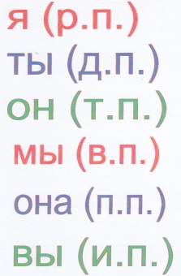
*Проверка. (меня, тебе, им, нас, о ней, вы)
Не забудьте оценить работу своего товарища.

-А теперь наоборот, поставьте местоимения в начальную форму. Что является Н.Ф. личного местоимения? И.п.

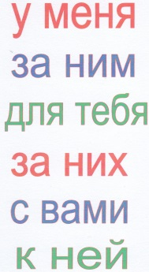
Молодцы!
Проверка (я, он, ты, они, вы, она)
Не забудьте оценить работу своего товарища.

6) -А сейчас возьмите карточку №3, определите падеж местоимений, записанных на карточке.
Самостоятельная работа. Обменяйтесь карточками и проверьте.

Т.п; Д.п; П.п;Р.п.
Не забудьте оценить работу своего товарища.

-Спишите следующую группу словосочетаний в тетрадь, ставя местоимения в нужный падеж. Работа в группе.
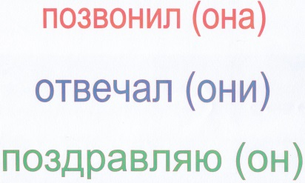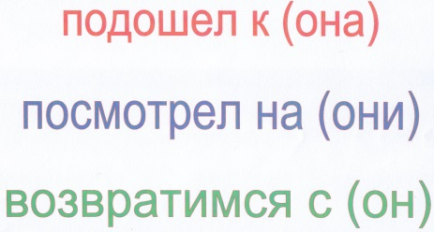

- Какого лица эти местоимения? ( ответы детей)
- Сравните написание местоимений в первом и втором столбиках и сделайте вывод.
После некоторых предлогов к личным местоимениям прибавляется начальное н. Предлоги пишутся с местоимениями отдельно.
Оцените работу в группе.
ФИЗМИНУТКА
Я – гладим себя по голове
Ты – показываем соседу ВО! (большой палец кверху)
Мы – руки в стороны

7) - Самостоятельная работа. Спишите предложения в тетрадь без ошибок.
-Сколько ошибок заметили? Назовите их. ( ответы детей)
Молодцы!
Оцените свою работу.

- А теперь разберите каждое предложение по членам.
Каким членом предложения может быть местоимение? А каким еще членом предложения может быть местоимение?
Оцените свою работу.
А сейчас сядьте группой вспомните всё что мы говорили о местоимении и составьте кластер на тему местоимение.
Обменяйтесь кластерами, что вы можете дополнить, все ли ребята сделали правильно.
- А теперь я предлагаю каждому из вас проверить свои знания. На карточке тест, обведите правильные ответы. Выпишите буквы правильных ответов в тетрадь. Что у вас получилось. Те, у кого получилось слово молодец, встаньте, пожалуйста! Вы ответили на все вопросы правильно, а значит, вы отлично запомнили то, что мы говорили о местоимении. Вы получаете оценку 5. Остальные ребята обратите внимание на вопросы, в которых вы допустили ошибки, и дома еще раз повторите эту тему.

VI. Рефлексия.
- Как мы оценим свою работу на уроке?
Изобразите, то настроение, с которым вы заканчиваете урок, соответственно, так вы и поработали на уроке.
Оцените свою работу на уроке по плану:
- Сегодня на уроке я научился …
- У меня хорошо получилось …
- …. задание вызвало затруднение, потому что …
- Мне нужно ещё …

Посмотрите на свои маршрутные листы, где не стоят «+» или стоят «+ -»? Какие задания у вас вызвали затруднения? Какие знания и умения вам пригодились на уроке?

ДОМАШНЯЯ РАБОТА 1. ВСПОМНИТЬ И ЗАПИСАТЬ 5-7 ПОСЛОВИЦ ИЛИ ПОГОВОРОК С МЕСТОИМЕНИЕМ. (Определить лицо и падеж местоимения)
2. Сочинить объявление о знакомстве, продаже, рекламе. Но при этом использовать как можно больше местоимений . (Определить лицо и падеж местоимения)
3.с.149 упр3

11. Тест
Подчеркните правильный ответ: (Страница 7)
1. Местоимение:
л) это слово
м) часть речи
н) член предложения.
2. Местоимение:
м) обозначает предмет
н) признак предмета
о) указывает на предмет, но не называет его
3. Личные местоимения:
л) отвечают на вопросы существительных
м) глаголов
н) нельзя задать вопрос
4. Подчеркни правильно составленные предложения:
м) Воробей подлетел к кормушке. Воробей стал клевать крошки.
н) Он подлетел к кормушке. Он стал клевать крошки.
о) Воробей подлетел к кормушке. Он стал клевать крошки.
5.По родам изменяются местоимения:
г) 1 лица единственного числа;
д) 3 лица единственного числа;
е) 2 лица единственного числа;
6. Личные местоимения пишутся с предлогами:
е) раздельно;
ё) слитно.
7. К личным местоимениям после предлога прибавляется буква н
ф) в 1 лице;
х) во 2 лице;
ц) в 3 лице.

VII. «Хитрые вопросы.»
- Мама пришла с работы и, увидев на столе посуду, спросила: «Эти тарелки и чашки чистые?» Таня ответила маме четырьмя местоимениями. Какими? (Они вы-мы-ты)
- Какое местоимение нужно добавить и к какому местоимению, чтобы получились самые крупные овощи? ( Ты-к-вы)
- Какое местоимение составлено из двух предлогов? (О-на)
- Какое местоимение превращается в союз, если прочесть его справа налево? (Он)
- Какую букву и за какое местоимение надо спрятать, чтобы получилось название животного? ( За-я-ц)
- Какое местоимение одинаково читается слева направо и справа налево? (Оно)

